Viernes
13
de mayo

Tercero de Primaria
Artes

La Flauta Transversal con Ernesto Diez

Aprendizaje esperado: explora diversas maneras de realizar un trabajo artístico, para proponer una opción original.

Énfasis: identifica a un gran compositor, así como su contexto histórico.

¿Qué vamos a aprender?

Aprenderás sobre algunos instrumentos musicales, así como también la importancia de los silencios dentro de una melodía por medio del ejercicio musical.

¿Qué hacemos?
El instrumento invitado es la flauta transversal. ¿Qué produce el sonido del instrumento?

El sonido en una flauta se produce soplando sobre un borde afilado, y haciendo vibrar el aire encerrado en un tubo.

Asimismo, conocerás sobre el teclado, escucharás algunas melodías rítmicas e intentarás interpretar con el ritmo de las palmas, los pies o con lo que quieras la melodía, no olvides utilizar los silencios que has aprendido en clases anteriores.

Ahora bien, escucha con atención el siguiente video e interpreta con tu cuerpo la melodía de la manera que más te llamé la atención.

- Una melodía hermosa y fácil de aprender.
https://youtu.be/axTE5ftHMTs

La pregunta del millón es, ¿Tienes listo el material que anotaste desde la semana pasada?

Ahora vas a realizar un ejercicio de respiración muy divertido que te ayudará a ejercitar los pulmones y el diafragma para cantar.

Para iniciar, llena medio vaso de agua y sumerge el popote que tienes a la mano, la idea es soplar a través del popote con el agua en forma de una melodía.

¿Qué tal? ¿Divertido no?
Puedes seguir practicando con los sonidos que se te ocurran.

Ahora entona los 7 grados de la escala mayor con fonomimia.

Escucha
Yo, de, fi, ba, co, ra, ti, yo.
Ahora canta lo siguiente:
Yo, de, fi, ba, co, ra, ti, yo

Práctica a entonarlos.
Repite lo siguiente:
Yo, de, fi, ba, co.
Yo, de, fi, ba, co.
Yo, fi, co, fi, yo.
Yo, fi, co, fi, yo.
Co, ba, fi, ba, co.
Co, ba, fi, ba, co.
Co,Ra, ti, yo.
Co,Ra, ti, yo.

La música no solo tiene sonidos, también usa silencios, es muy importante marcar los silencios, por ejemplo, al hablar de deben hacer algunas pausas, esto porque nos ayudan a enfatizar o darle más importancia a lo que estamos diciendo.

La música también necesita de esas pausas, de esos silencios. El silencio es tan importante como el sonido. ¿Te imaginas, si las canciones no tuvieran silencios? Serían muy rápidas e infinitas.

En la música para representar los silencios; se utilizan símbolos que tienen la misma duración de las figuras rítmicas.

Por ejemplo, la redonda dura cuatro pulsos y tiene su silencio con la misma duración. Se llama silencio de redonda y se dibuja debajo de la cuarta línea del pentagrama.

También se puede escribir fuera del pentagrama. La figura de blanca que vale dos tiempos, también tiene su silencio de dos pulsos, se escribe encima de la tercera línea del pentagrama.

Al igual que la redonda, la puedes encontrar fuera del pentagrama, por otra parte, el silencio de un pulso, es decir de negra, se escribe igual dentro y fuera del pentagrama.

Por lo tanto, el silencio de corchea, dura medio pulso, para que las puedas identificar mejor, observa la siguiente gráfica:

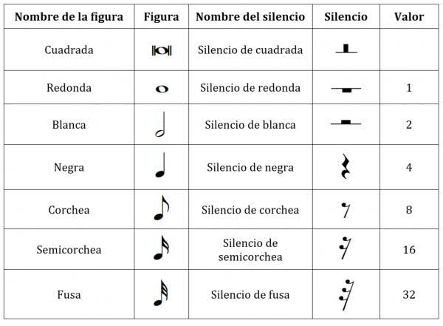

Eso quiere decir que, los silencios dependiendo de su duración se llaman como las figuras rítmicas.

Para comprender mejor el tema, te platicare de un gran personaje que inició en su vida de músico desde que era pequeñito, siendo un gran genio en su época.

Él es Johannes Chrysostomus Wolfgangus Tehofilus Mozart o Wolfi, para sus amigos.

Wolfi nacío en Salzburgo en el año de 1756 su padre Leopold era músico, y él siempre escuchaba atento las clases de piano de su hermanita Nannerl que era mayor 5 años, y siempre compartía el genio para la música conmigo, de ahí nació su curiosidad.

Él vivía en giras tocando por todos lados sin parar, tanto que una vez hasta se enfermó gravemente de viruela, tal vez estás preguntándote lo siguiente, ¿Cuántas obras ha escrito y cómo le hizo para borrar sus errores si en sus tiempos se escribía con tinta?

Aproximadamente, Mozart escribió 600 obras, entre sinfonías, conciertos para piano, sonatas para piano solo, sonatas para dos pianos, sonatas para violín, cuartetos, quintetos de cuerda. Con respecto a cómo borraba sus errores, él narraba que nunca borraba ni una sola una nota, todo lo que escribía salía directamente de su cabeza y se quedaba en el papel.

No cabe duda de que fue todo un rockstar del clasicismo. Algunos amigos de Mozart fueron Haydn, Salieri, Vanhal, eran los que estaban de moda en esa época.

Ojalá hayas aprendido mucho durante toda esta clase, lo más importante es que la disfrutes al máximo, de la misma manera, puedes tomar en cuenta la vida del grandioso Mozart para tomar en cuenta que los errores no siempre lo son, aunque a veces lo parezcan.

En ocasiones, un error te hace aprender mucho más de lo que un acierto te enseña.

El reto de hoy:

Para reforzar tu aprendizaje busca una melodía en la web y escribe en tu cuaderno los sonidos musicales que encuentres. Para completar tu actividad, y sí tienes a la mano una flauta, puedes buscar una melodía e intentar tocarla. Ánimo, que los grandes artistas un día fueron una personita como tú.

¡Buen trabajo!

Gracias por tu esfuerzo.

Para saber más:
Lectura

https://www.conaliteg.sep.gob.mx/primaria.html

